**DEVOIR DE SYNTHÈSE N° 3**

**TECHNOLOGIE**

A.S. : 2008/2009

Prof : Soudani Sami

L.R.T Métlaoui

# 

Durée :2 H

**Système : Four à micro-ondes**

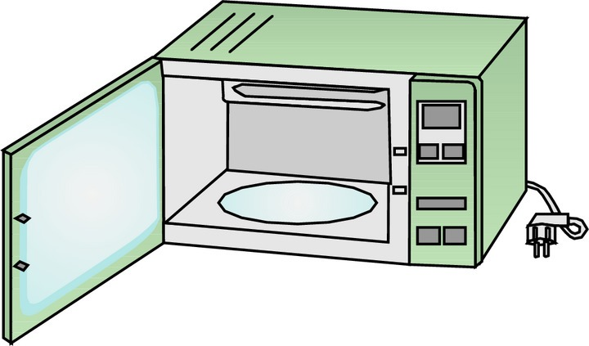

**S1**

**S2**

**S3**

**Mise en situation :**

Lefour à micro-ondes est un appareil électroménager permettant le [chauffage](http://fr.wikipedia.org/wiki/Cuisson) rapide d'[aliments](http://fr.wikipedia.org/wiki/Aliment) déjà préparés solides ou liquides.

Ce [chauffage](http://fr.wikipedia.org/wiki/Chauffage) s'effectue par agitation des [molécules](http://fr.wikipedia.org/wiki/Mol%C3%A9cule) d'[eau](http://fr.wikipedia.org/wiki/Eau) que contiennent les [aliments](http://fr.wikipedia.org/wiki/Aliment).

**On donne :**

* **S1** : Capteur d’ouverture de la porte du four.
* **S2** : Bouton de chauffage « mini ».
* **S3** : Bouton de chauffage « Maxi ».
* **R** : Lampe rouge.
* **S**: Magnétron du four (la sortie).

**Fonctionnement :**

La sortie **S est actionnée** pour les deux cas suivants :

* Capteur S1 n’est pas actionné **(S1=0).**  *(porte bien fermée)*

**ET**

* Bouton S2 actionné **(S2=1)** **OU** Bouton S3 actionné **(S3=1)**

**A – FONCTIONS LOGIQUES UNIVERSELLES**

1 pt

0.5 pt

0.5 pt

0.5 pt

1 point

1 point

**1°)** a- Remplir la table de vérité correspondante à la sortie S.

|  |  |  |  |
| --- | --- | --- | --- |
| **S1** | **S2** | **S3** | **S** |
| 0 | 0 | 0 |  |
| 0 | 0 | 1 |  |
| 0 | 1 | 0 |  |
| 0 | 1 | 1 | 0 |
| 1 | 0 | 0 |  |
| 1 | 0 | 1 |  |
| 1 | 1 | 0 |  |
| 1 | 1 | 1 |  |

b- Écrire l’équation de la sortie S.

S = …………………………………………….

c- Tracer le schéma à contact de S.



S

**2°)** a- Écrire l'expression on **NAND** de la sortie : ****.

S = …………………………………………………………………………..…………..…..

……………………………………………………………….………………………..…

S = …………………

.

1. Tracer le logigramme de S en utilisant uniquement des opérateurs **NAND**

S1 S2 S3

**3°)**On donne le logigramme de la lampe R suivant :

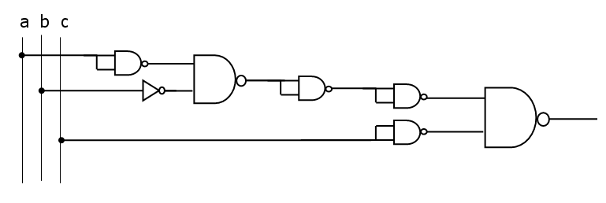

**S3 S2 S1**

a- Cercler en bleu la fonction « ET » et en vert la fonction « OU » dans ce logigramme.

b- Déterminer alors l’équation de R. …………………………………………………………………………

c- Déduire alors la relation entre S et R. : ……………………………

1. Donner alors l’expression simplifier en **NOR ( )** de R.

…………………………………………………….…………………………………………………..

…………………………………………………….…………………………………………………..

**B – FONCTION MEMOIRE**

On donne le schéma électrique correspondant au fonctionnement du moteur électrique **M**.

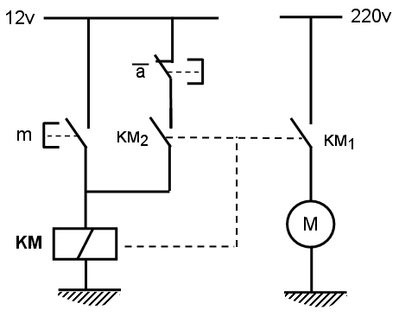

**On donne :** Dans le circuit ci-contre en désigne par :

* **M** : Le moteur du plateau.
* **a** : Bouton poussoir fermé au repos.
* **m** : Bouton poussoir ouvert au repos
* **KM** : Relais électromagnétique.
* **KM1** et **KM2** : Interrupteurs internes dans le relais, *(commandés magnétiquement par KM)*.

|  |  |  |
| --- | --- | --- |
| **m** | **a** | **M** |
| 0 | 0 |  |
| 1 | 0 |  |
| 0 | 0 |  |
| 0 | 1 |  |
| 0 | 0 |  |
| 1 | 1 |  |

1. Compléter le tableau correspond au fonctionnement

du moteur M du ventilateur ci-contre :

1. a- Donner le nom de la fonction trouvée**:**

…………………………………..............................................................

b- Déterminer l’équation logique de KM**:**  KM **=** ……………………..

c- Écrire l'expression on **NAND** de la sortie KM :

KM = …………………………………………………………………………..…………..…..

……………………………………………………………….………………………..…

KM = …………..……………

.

1. Tracer le logigramme de KM en utilisant uniquement des opérateurs **NAND**

a

m

KM

d- Compléter le schéma de réalisation électronique de cette fonction.

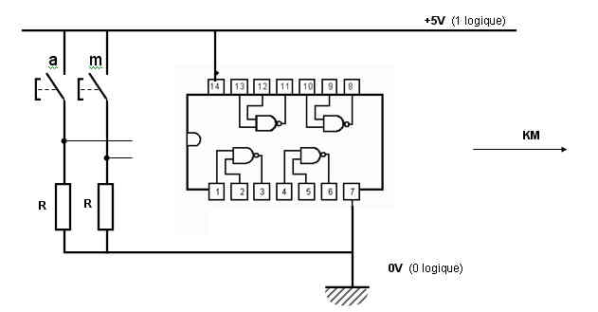

**C – FONCTIONS ELECTRONIQUES**

On veut ajouter à notre système une lampe témoin S dont le circuit électronique est le suivant :

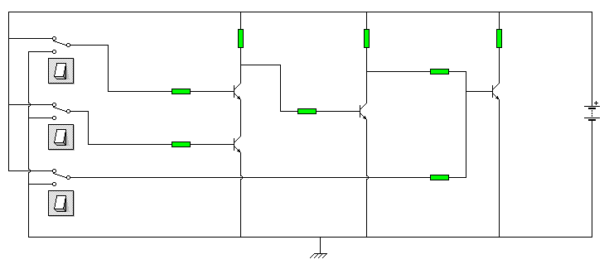

Rb1

Rb2

Rb3

Rb4

Rb5

Rc1

Rc2

Rc3

**T1**

**T2**

**T3**

**T4**

**b**

**a**

**c**

**G**

**S**

**F1**

**F2**

**F3**

**S1**

**S2**

TRAVAIL DEMANDER :

**I- Étude de T1**

**Indiquer sur T1**

1. le nom de chaque électrode **(C, B** et **E).**
2. les sens des différents courants.
3. son type **(NPN** ou **PNP).**

**II- Analyse du montage :**

**1)** **–** Quel est le nom de la fonction logique réalisé par chaque étage :

|  |  |  |
| --- | --- | --- |
| **F1** | **F2** | **F3** |
|  |  |  |

**2) Étude de F1**

Remplir le tableau suivant : (En utilisant les termes suivants : bloqué-saturé-0-1)

|  |  |  |  |  |
| --- | --- | --- | --- | --- |
| **a** | **b** | **État de T1** | **État de T2** | **S1** |
| **0** | **0** |  |  |  |
| **0** | **1** |  |  |  |
| **1** | **0** |  |  |  |
| **1** | **1** |  |  |  |

**3)** **–** Déduire l’équation logique de chaque étage en fonction des entrées a, b et c :

**S1 =** ……………….………….…….……….

**S2 =** ………………………….…….………..

**S =** …………………………………..

|  |  |  |  |  |  |
| --- | --- | --- | --- | --- | --- |
| **a** | **b** | **c** | **S1** | **S2** | **S** |
| 0 | 0 | 0 |  |  |  |
| 0 | 0 | 1 |  |  |  |
| 0 | 1 | 0 |  |  |  |
| 0 | 1 | 1 |  |  |  |
| 1 | 0 | 0 |  |  |  |
| 1 | 0 | 1 |  |  |  |
| 1 | 1 | 0 |  |  |  |
| 1 | 1 | 1 |  |  |  |

**4)** **–** Remplir alors la table de vérité ci-contre :

**5)** **–** Compléter le montage de la sortie S

en utilisant un seul transistor et des résistances :

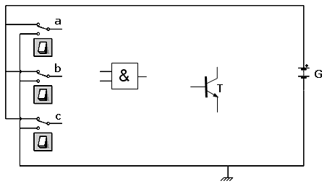

S